Государственное бюджетное образовательное учреждение
Высшего образования Московской области
Университет «Дубна»
Факультет естественных и инженерных наук
Кафедра экологии и наук о Земле

Курсовая работа по дисциплине: «Нормирование и снижение загрязнения окружающей среды»
на тему: «Экологическое нормирование антропогенного воздействия на окружающую среду на примере предприятия «Металл №1»»

Выполнила: студент 3 курса
Иванов Егор Андреевич
Группа 3021
Преподаватель:
к.б.н. Лазарева Галина Александровна

Дубна, 2022

Содержание
Аннотация 3
Введение 4
Глава 1 Характеристика предприятия «Металл №1» 5
Глава 2. Экологическое нормирование в области охраны атмосферного воздуха на предприятии «Металл №1» 7
2.1. Характеристика источника выброса 7
2.2. Расчеты и результаты инвентаризации 7
2.3. Сравнение с Ф-критерием 13
2.4. Расчет рассеивания загрязняющих веществ в атмосферном воздухе 14
2.5. Установление ПДВ 16
2.6. Мероприятия при НМУ 17
2.7. Установление СЗЗ 18
2.8. Очистка газов на производстве. Методы очистки, установка, эффективность 20
Глава 3. Экологическое нормирование в области обращения с отходами на предприятии «Металл №1» 23
3.1. Характеристика предприятия «Металл №1» как источника образования отходов. 23
3.2. Расчеты и результаты инвентаризации 23
3.3. Установленные лимиты образования отходов 26
3.4. Способы и условия хранения отходов на территории предприятия «Метал №1» 28
Глава 4. Экологическое нормирование в области использования и охраны водных объектов на предприятии «Металл №1» 29
4.1. Характеристика водного объекта, куда осуществляется сброс 29
4.2. Характеристика источника сброса 29
4.3. Расчет объемов годового поверхностного и талого стоков 29
4.4. Расчет НДС для отдельных выпусков водотоков. 31
4.5. Мероприятия по охране водных объектов 35
Глава 5. Экологическое нормирование физических воздействий (шум) на предприятии «Металл №1» 36
5.1 Характеристика источника шума 36
5.2. Расчеты на территории жилой застройки 36
Заключение 39
Список литературы 40
Приложение 42

Аннотация
В курсовой работе рассмотрены вопросы нормирования антропогенного воздействия на окружающую среду.
В работе приведена полная, подробная характеристика предприятия «Металл №1», которое занимается обработкой цветных металлов, представлены расчеты выбросов загрязняющих веществ металлообрабывающего предприятия, расчеты рассеивания выбросов загрязняющих веществ, в ходе производственной деятельности, в атмосферный воздух, а также предложение по установлению нормативов ПДВ (ВСВ) на период с 2020 по 2026 год с подбором газоочистного сооружения.
Помимо этого в курсовой работе проведен анализ производственного процесса, в котором был определен список отходов, которые могут быть образованы на предприятии, произведен расчет количества отходов, определены коды отходов по ФККО, а также их класс опасности, составлены паспорта отходов.
Рассчитаны объемы поверхностного годового стока дренажно-ливневых и талых вод с территории предприятия, произведен расчет загрязнения водного объекта сбросами одиночного источника, рассчитаны НДС по каждому загрязняющему веществу, для выпуска сточных вод в реку Альбус с учетом фоновых концентраций загрязняющих веществ в водном объекте по ПДК для рыбохозяйственных водоемов.
Заключительными этапом курсовой работы является расчет нормативов допустимых физических воздействий, в случае данной работы по шуму. Рассчитаны уровни шума в самом цехе, ожидаемый суммарный уровень звукового давления, создаваемого точечным источником, определены ожидаемые уровни шума у фасада здания.

Введение
Нормирование качества окружающей природной среды представляет собой деятельность по установке нормативов (показателей) предельно допустимых воздействий, в первую очередь, на окружающую среду (ОС), а также на здоровье человека.
Для предотвращения негативного воздействия на ОС хозяйственной и (или) иной деятельности устанавливаются такие нормативы, как: норматив допустимых сбросов и выбросов, технологические и технические нормативы, нормативы образования отходов, а также лимиты на их размещение, нормативы допустимых физических воздействий (например, шума, вибрации, уровней воздействия тепла и не только). Помимо этого в этот список входит нормативы допустимого изъятия компонентов природной среды и нормативы допустимой антропогенной нагрузки на ОС. Соблюдение всех перечисленных нормативов (исключение: технологические и технические нормативы) должно обеспечивать соблюдения норматива о качестве ОС.
За превышение нормативов допустимого воздействия на ОС, индивидуальные предприниматели и юридические лица, в зависимости от причинённого вреда, несут ответственность предписанную законодательством Российской Федерации.
Актуальность данной проблемы приобретает важное значение в современный момент времени, так как с каждым годом увеличивается количество промышленных предприятий, которые имеют источники загрязнения окружающей среды. Нормативная деятельность за соблюдением предприятиями предельно допустимых воздействий обеспечивает качество ОПС.
Целью моей работы является: изучить влияние предприятия «Металл №1» на окружающую природную среду.
Задачами моей работы являются: дать характеристику предприятию, провести расчеты выбросов, в ходе производственной деятельности, загрязняющих веществ металлообрабывающего предприятия «Металл №1», провести расчеты рассеивания выбросов вредных веществ, в ходе производственной деятельности, в атмосферный воздух, установить ВСВ (если есть превышения), провести инвентаризацию отходов предприятия, рассчитать их количество, определить класс опасности и составить паспорта отходов, провести расчет НДС. Провести расчеты уровня шума, ожидаемого суммарного уровня звукового давления, определить ожидаемые уровни шума у фасада здания.

Глава 1 Характеристика предприятия «Металл №1»
Предприятие «Металл №1» образовано в 2004 году Ивановым Егором Андреевичем (директор предприятия). Географическое положения предприятие: Тверская область, город Кимры, ул. Безлыбино 9. Предприятие занимается обработкой цветных металлов на различных станках. В число станков входит: круглошлифовальные (2 штуки), заточные (1 штука), токарные (7 штук), сверлильные (4 штуки), расточные (2 штуки). На предприятии работает коллектив в размере 14 человек (см. табл. 1.1.).
Таблица 1.1. Рабочий состав
Персонал | Стаж работы (лет) | Должность
Агельский Ашот | 2 | рабочий
Азипавян Бунжон | 1 | рабочий
Губер Карина | 4 | рабочий
Иванов Егор | 17 | Директор/рабочий
Канакина Анастасия | 6 | рабочий
Крайнюк Татьяна | 3 | рабочий
Куликов Данила | 3 | рабочий
Лолаев Георгий | 8 | рабочий
Новиков Анатолий | 10 | рабочий
Одеркова Александра | 1 | рабочий
Писарев Константин | 17 | Зам. Директор/рабочий
Фрезер Гульшот | 9 | рабочий
Шафранова Валерия | 4 | рабочий
Количество рабочих составляет 300 дней в год, а среднее время работы в день до 8 часов. Каждому работнику персонала полагает хлопчатобумажный костюм и кирзовые ботинки на резиновом ходу (срок носки: 1 год).
Площадь территории предприятия составляет 15500 м². Площадь помещений предприятия составляет 500 м². Площадь покрытая асфальтом составляет 9000 м². Площадь под газоном составляет 6000 м².
Карта-схема предприятия изображена на рисунке 1.1.
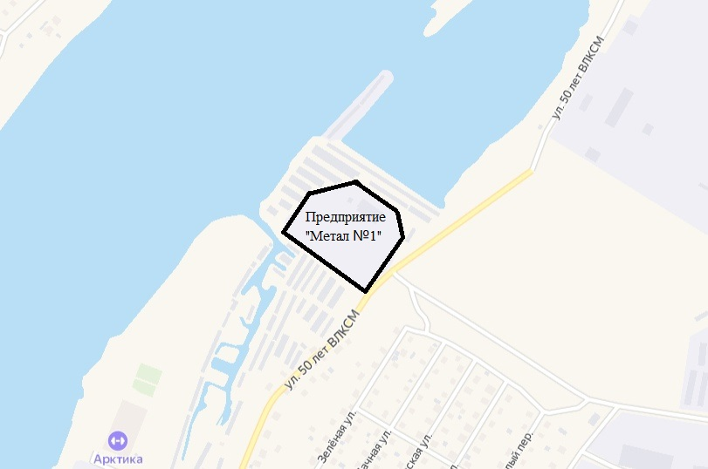
Рисунок 1.1. Карта-схема предприятия «Металл №1»

Глава 2. Экологическое нормирование в области охраны атмосферного воздуха на предприятии «Металл №1»

2.1. Характеристика источника выброса
На предприятии «Металл №1» установлено следующее оборудование, это: круглошлифовальные (2 штуки), заточные (1 штука), токарные (7 штук), сверлильные (4 штуки), расточные станки (2 штуки). Шлифовка и заточка цветных металлов происходят без охлаждения. На токарных, сверлильных и расточных станка предприятия «Металл №1» работа происходит с использованием охлаждающего масла (эмульсола). Обработка хрупких металлов на предприятии «Металл №1» происходит с образование мелкодисперсной пыли. На шлифовальных и заточных станках при производственной деятельности предприятия «Металл №1» образуется мелкодисперсная пыль, на других станках – стружка металла. Мощность токарных станков равняется 3 кВт, сверлильных – 1 кВт, расточных – 2 кВт. Длина шлифовального круга круглошлифовальных и заточного станков равняется 150 мм. Стоит сказать о том, что использование смазочно-охлаждающей жидкости на предприятии «Метал №1» понижает выделение мелкодисперсной пыли, что необходимо принимать во внимание при расчетах валовых и максимально разовых выбросах на определенных станках. Понижение происходит на приблизительно 80-90% от общего числа загрязнителя.

2.2. Расчеты и результаты инвентаризации
Общие данные.
Таблица 2.1. Удельное выделение пыли (г/с) основным технологическим оборудованием при механической обработке металла без охлаждения (на единицу оборудования).
Круглошлифовальные станки, шт | 2
Диаметр шлифовального круга, мм | 150
Чистое время работы ед. оборудования в день, ч | 3
Заточные станки, шт. | 1
Диаметр шлифовального круга, мм | 150
Чистое время работы ед. оборудования в день, ч | 4
Токарные станки, шт. | 7
Мощность станка, кВт | 3
Чистое время работы ед. оборудования в день, ч | 7
Сверлильные станки, шт. | 4
Мощность станка, кВт | 1
Чистое время работы ед. оборудования в день, ч | 6
Расточные станки, шт. | 2
Мощность станка, кВт | 2
Чистое время работы ед. оборудования в день, ч | 4
Количество цветного металла, поступающего на обработку, т/год | 1500
Количество рабочих дней в году – | 300

Таблица 2.2. Удельное выделение пыли (г/с) основным технологическим оборудованием на предприятии «Металл №1» при механической обработке металла без охлаждения (на единицу оборудования).
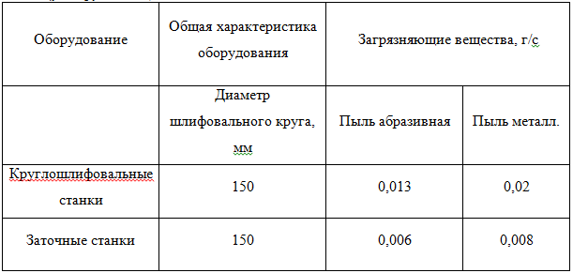
Таблица 2.3 Удельное выделение пыли при механической обработке чугуна,
цветных металлов на станках без охлаждения на предприятии «Металл №1».
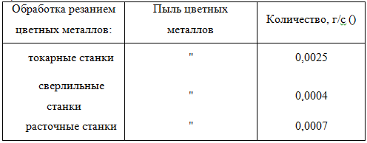
Таблица 2.4. Удельные выделения (г/с) аэрозолей масла и эмульсола при механической
обработке металлов с охлаждением на предприятии «Металл №1».
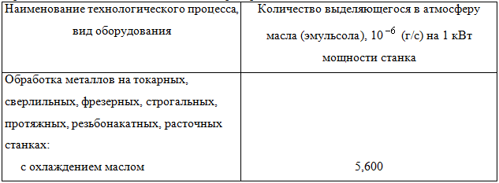
Решение:
Валовый выброс каждого загрязнителя на участке механической обработки определяется отдельно для каждого станка по формуле:
, тонн/год
Круглошлифовальные станки.
Пыль абразивная.
g^{c}_{i} = 0,013*2=0,026 г/с.
M^{c}_{i}= 0,13*3*300*3600*10⁻⁶=0,04212 т/год. M^{c}_{i} (2 станка) = 0,04212*2=0,08424 т/год.
Пыль металлическая.
g^{c}_{i} = 0,02*2=0,04 г/с.
M^{c}_{i}= 0,02*3*300*3600*10⁻⁶=0,0648 т/год. M^{c}_{i} (2 станка) = 0,0648*2=0,1296 т/год.
Заточные станки.
Пыль абразивная.
g^{c}_{i} = 0,006*1=0,006 г/с.
M^{c}_{i}= 0,006*4*300*3600*10⁻⁶=0,02592 т/год.
Пыль металлическая.
g^{c}_{i} = 0,008*1=0,008 г/с.
M^{c}_{i}= 0,008*4*300*3600*10⁻⁶=0,03456 т/год.
Суммарные выбросы.
Суммарный валовый выброс по абразивной пыли для шлифовальных и заточных станков:0,08424+0,02592=0,11016 т/год.
Суммарный максимальный разовый выброс по абразивной пыли для шлифовальных и заточных станков: 0,026+0,006=0,032 г/с.
Суммарный валовый выброс по металлической пыли для шлифовальных и заточных станков: 0,1296+0,03456=0,16416 т/год.
Суммарный максимальный разовый выброс по металлической пыли для шлифовальных и заточных станков: 0,04+0,008=0,048 г/с.
Примечание: Использование СОЖ снижает выделение пыли (твердых частиц) на 85-90%, что необходимо учитывать при расчетах валовых и максимально разовых выбросов предприятия «Металл №1».
Токарные станки.
g^{c}_{i} = 0,0175*0,15=0,002625 г/с.
M^{c}_{i} (без СОЖ)=0,0025*7*300*3600*10⁻⁶=0,0189 т/год.
M^{c}_{i} (с СОЖ) = 0,1323*0,15=0,019845 т/год.
Сверлильные станки.
g^{c}_{i} = 0,0016*0,15=0,00024 г/с.
M^{c}_{i} (без СОЖ) =0,0004*6*300*3600*10⁻⁶=0,002592 т/год.
M^{c}_{i} (с СОЖ) =0,010368*0,15=0,0015552 т/год.
Расточные станки.
g^{c}_{i} = 0,0014*0,15=0,00021 г/с.
M^{c}_{i} (без СОЖ) = 0,0007*4*300*3600*10⁻⁶=0,003024 т/год.
M^{c}_{i} (с СОЖ) = 0,006048*0,15=0,0009072 т/год.
Суммарный выброс.
Суммарный максимально разовый выброс пыли цветных металлов с охлаждением равняется: 0,002625+0,00024+0,00021=0,003075 г/с. Суммарный валовый выброс пыли цветных металлов с охлаждением равняется: 0,019845+0,0015552+0,0009072=0,0223074 т/год.
Выброс аэрозоля с применением смазочно-охлаждающей жидкости на токарных станках предприятия «Металл №1».
Расчет валового выброса аэрозоля при использовании смазочно-охлаждающей жидкости по формуле (для каждого станка предприятия):
, т/год
Максимально разовый выброс аэрозоля при применении смазочно-охлаждающей жидкости рассчитывается по формуле, представленной ниже:
, г/с
Токарные станки.
Gª_{сож} = 5,6*7*3*10^-6=0,0001176 г/с.
Mª_{сож} = 3600*10^-6*5,6*3*7*300*10^-6*7=0,000889056 т/год.
Сверлильные станки.
Gª_{сож} = 5,6*4*1*10^-6=0,0000224 г/с.
Mª_{сож} = 3600*10^-6*5,6*1*6*300*4*10^-6=0,000145152 т/год.
Расточные станки.
Gª_{сож} = 5,6*2*2*10^-6=0,0000224 г/с.
Mª_{сож} = 3600*10^-6*5,6*2*4*300*2*10^-6=0,000096768 т/год.
Суммарный выброс аэрозоля с использованием смазочно-охлаждающей жидкостью равен:
Gª_{сож} = 0,0001176+0,0000224+0,0000224=0,0001624 г/с.
Mª_{сож} = 0,0008899056+0,000145152+0,000096768=0,001130976 т/год.
Общие итоги:
Таблица 2.5. Выбросы круглошлифовальных и заточных станков
 | Пыль абразивная, г/с | Пыль металлическая т/г
Круглошлифовальные станки. Максимально разовый выброс | 0,026 | 0,04
Круглошлифовальные станки. Валовый выброс | 0,08424 | 0,1296
Заточные станки. Максимально разовый выброс | 0,006 | 0,008
Заточные станки. Валовый выброс | 0,02592 | 0,03456
Суммарный максимальный разовый выброс | 0,032 | 0,048
Суммарный валовый выброс | 0,11016 | 0,16416
Таблица 2.6. Выбросы токарных, сверлильных и расточных станков с охлаждением
 | Пыль цветных металлов | Ед. измерения
Токарные станки. Максимально разовый выброс с охлаждением | 0,002625 | г/с
Токарные станки. Валовый выброс с охлаждением | 0,019845 | т/г
Сверлильные станки. Максимально разовый выброс с охлаждением | 0,00024 | г/с
Сверлильные станки. Валовый выброс с охлаждением | 0,0015552 | т/г
Расточные станки. Максимально разовый выброс с охлаждением | 0,00021 | г/с
Расточные станки. Валовый выброс с охлаждением | 0,0009072 | т/г
Суммарный максимально разовый выброс с охлаждением | 0,003075 | г/с
Суммарный валовый выброс с охлаждением. | 0,0223074 | т/г
Таблица 2.7. Выброс аэрозоля от токарных, сверлильных и расточных станков
 | Масло эмульсола | Ед. измерения
Токарные станки. Максимально разовый выброс аэрозоля | 0,0001176 | г/с
Токарные станки. Валовый выброс аэрозоля | 0,000889056 | т/г
Сверлильные станки. Максимально разовый выброс аэрозоля | 0,0000224 | г/с
Сверлильные станки. Валовый выброс аэрозоля | 0,000145152 | т/г
Расточные станки. Максимально разовый выброс аэрозоля | 0,0000224 | г/с
Расточные станки. Валовый выброс аэрозоля | 0,000096768 | т/г
Суммарный максимально разовый выброс аэрозоля | 0,0001624 | г/с
Суммарный валовый выброс аэрозоля | 0,001130976 | т/г
Таблица 2.8.Инвентаризация выбросов [8]
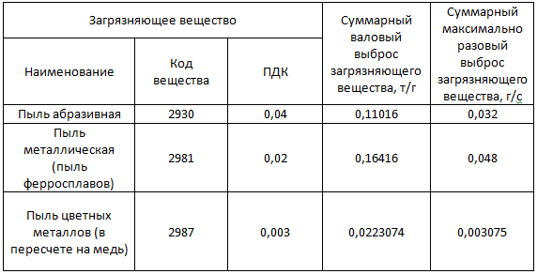

2.3. Сравнение с Ф-критерием
Определение предельно допустимых выбросов (аббревиатура ПДВ) загрязняющих веществ от одиночного источника (круглое устье) проводится с помощью “Методов расчета рассеивания выбросов вредных (загрязняющих) веществ атмосферный воздух” ПП№273 от 06.06.2017 [4].
Таблица 2.9. Сравнение максимально разовых выбросов с Ф параметром
Вредные вещества | ∑ Мϕ | Нср | Источник | ПДК (ОБУВ) | ∑ Mϕ / ПДК | Ф
1 | 2 | 3 | 4 | 5 | 6 | 7
Пыль абразивная | 0,032 | 5 | Круглошлифовальные и заточные станки | 0,04 | 0,8 | 0,5
Пыль металлическая (пыль ферросплавов) | 0,048 | 5 | Круглошлифовальные и заточные станки | 0,02 | 2,4 | 0,5
Пыль цветных металлов (в пересчете на медь) | 0,003075 | 5 | Токарные, сверлильные и расточные станки | 0,003 | 1,025 | 0,5
Эмульсол | 0,000162 | 5 | Токарные, сверлильные и расточные станки | 0,05 | 0,003248 | 0,5
На основании таблицы необходимо провести расчеты рассеивания загрязняющих веществ в атмосферном воздухе для пыли абразивной, металлической пыли, пыли цветных металлов, потому что они не удовлетворяют критерию: ∑ Mϕ / ПДК < Ф.

2.4. Расчет рассеивания загрязняющих веществ в атмосферном воздухе
Расчет рассеивания загрязняющих веществ в атмосферном воздухе [4]:
Таблица 2.1.1. Последовательность расчета
№ | Обозначение | Ответ | Единица
1 |  | 0,2198 | м³/с
2 | ΔТ = Т_{г} - Т_{в} | 5 | °С
3 |  | 78,4 | -
4 |  | 0,39227 | м/с
5 |  | 0,364 | -
6 |  | 38,5828 | -
7 |  | 0,33216 | -
8 | n = 4,4υ_{м} | 1,726 | -
9 | d = 2,48 (1 + 0,28 ) | 4,82643 | -
10 | и_{м} = 0,5 | 0,5 | м/с
11 | для абразивной пыли | 0,0995538 | мг/м³
 | для металлической пыли | 0,149330 | мг/м³
 | для пыли цветных металлов | 0,009566 | мг/м³
12 |  | 24,1322 | м
13 | s₁ = 3 (х/х_{м})⁴ - 8 (х/х_{м})³ + 6 (х/х_{м})² при (х/х_{м}) ≤ 1  (0) | 0 | -
 | s₁ = 3 (х/х_{м})⁴ - 8 (х/х_{м})³ + 6 (х/х_{м})² при (х/х_{м}) ≤ 1  (15) | 0,84475578 | -
 | s₁ = 3 (х/х_{м})⁴ - 8 (х/х_{м})³ + 6 (х/х_{м})² при (х/х_{м}) ≤ 1  (24,1322) | 1 | -
 | s₁ = 3 (х/х_{м})⁴ - 8 (х/х_{м})³ + 6 (х/х_{м})² при (х/х_{м}) ≤ 1  (50) | 0,7252547 | -
 | s₁ = 3 (х/х_{м})⁴ - 8 (х/х_{м})³ + 6 (х/х_{м})² при (х/х_{м}) ≤ 1  (100) | 0,3495960 | -
 | s₁ = 3 (х/х_{м})⁴ - 8 (х/х_{м})³ + 6 (х/х_{м})² при (х/х_{м}) ≤ 1  (110) | 0,3053167 | -
Таблица 2.1.2. Приземная концентрация вредных веществ с (мг/м³) при опасной скорости ветра и_{м} по оси факела выброса на различных расстояниях х (м) от источника выброса.
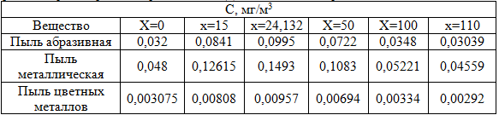
На основе полученных данных из таблицы 2.3. о приземных концентрациях вредных веществ на Х расстояниях от источника выброса, построим кривую распределения загрязняющих веществ в приземном слое атмосферы относительно ПДК (см. рис. 2.1., рис. 2.2., рис. 2.3.).
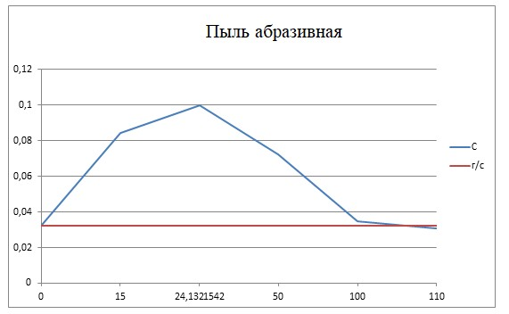
Рисунок 2.1. Кривая распределения концентраций абразивной пыли в приземном слое атмосферы относительно ПДК

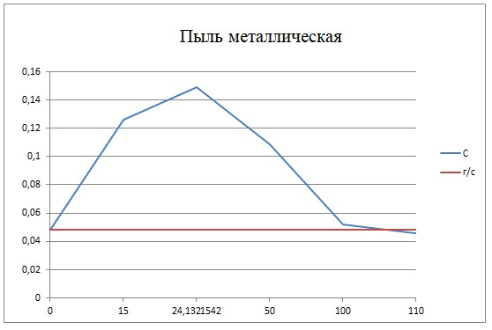
Рисунок 2.2. Кривая распределения концентраций металлической пыли в приземном слое атмосферы относительно ПДК

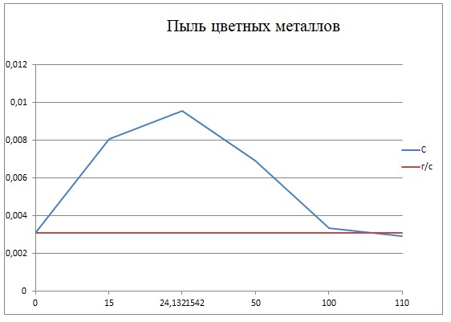
Рисунок 2.3. Кривая распределения концентраций пыли цветных металлов в приземном слое атмосферы относительно ПДК

2.5. Установление ПДВ
Расчет ПДВ по каждому из веществ:
Таблица 2.1.4.. Расчет предельно допустимых выбросов
ПДВ, г/с
Пыль абразиваня | 0,012857
Пыль металлическая | 0,0064286
Пыль цветных металлов | 0,0009643
Эмульсол | 0,000162

Таблица.2.1.5. Предложение по установлению нормативов ПДВ (ВСВ) на период 2020-2026 гг.
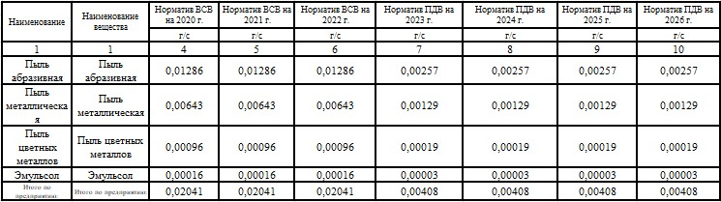

2.6. Мероприятия при НМУ
Под мероприятиями при неблагоприятных метеорологических условиях (НМУ) понимается снижение выбросов загрязняющих веществ в атмосферный воздух, которое при прогнозе НМУ. Требования к самим мероприятиям по снижению выбросов загрязняющих веществ в атмосферный воздух при НМУ распространяются на разработку, согласование, а также организацию работ по реализации мероприятий в период НМУ на объекты 1, 2 и 3 категории. Категории объектов определены в соответствии с законодательством в области ООС (охраны окружающей среды), на которых расположены источники загрязняющих веществ. Мероприятия по снижения выбросов загрязняющих веществ в атмосферный воздух в период НМУ разрабатываются индивидуальными предпринимателями и юридическими лицами, которые имеют источники выбросов, а также отвечают за их реализацию в случае прогноза НМУ [16].
Для хозяйственных субъектов, которые имеют источники выбросов, разрабатываются мероприятия в зависимости от степени опасности прогнозируемых НМУ, так, например, на 15-20% устанавливают при НМУ 1 степени опасности, 20-40% -устанавливают при 2 степени опасности, 40-60% устанавливают при 3 степени опасности. Для объектов, относящихся к деятельности по обеспечению энергией: до 5-10% при НМУ 1 степени опасности, 10-20% при 2 степени опасности, 20-25% при 3 степени опасности.
Ниже приведены увеличенные концентрации загрязняющих веществ, рассчитанные на границах санитарно-защитной зоны в зависимости от степени неблагоприятных метеорологических условий (табл.)
Вещество | НМУ (степень опасности)
 | 1 | 2 | 3
Пыль абразиваня | 0,0014 | 0,0028 | 0,0042
Пыль металлическая | 0,0021 | 0,0042 | 0,0063
Пыль цветных металлов | 0,00013 | 0,00027 | 0,0004
Как можно понять из таблицы превышений не наблюдается ни по одному из загрязняющих веществ, следовательно, мероприятий проводить не нужно. Однако стоит учитывать, что на установку газоочистного оборудования необходимо время, в период которого будет осуществляться временно-согласованный выброс. Совершенно очевидно, что при НМУ разной степени на расстоянии СЗЗ без газоочистного сооружения будут происходить превышения, вследствие данного факта предполагается мероприятие циклической работы сначала одних станков, затем других, на период временно-согласованного выброса.
В случае нарушения законодательства в разработке и согласования мероприятий по снижению выбросов загрязняющих веществ в период НМУ, возможна административная ответственность, то есть штраф для юридических лиц – до 100 тысяч рублей, для граждан – 1-2 тысячи рублей, для должностных лиц – 2-5 тысяч рублей [16].

2.7. Установление СЗЗ
Предлагается санитарно-защитная зона 100 метров, так как предприятие относится к 4 классу опасности. Вследствие этого, на графиках пыли цветных металлов, пыли металлической и абразивной пыли на 100 метров от предприятия наблюдаются превышения установленных норм. В соответствии с данным фактом предлагается установка пылеулавливающего агрегата Циклон ЦН-15-300-1УП, с производительностью равной 828-924 м³/ч, так как объем газовоздушной смеси равен 0,2198 м³/с (791,28 м³/ч). Циклон ЦН-15-300-1УП предназначен для предприятий, производственная деятельность которых связана с цветной металлургией. Степень очистки циклона – 80-95%. Предлагается установка в течение 3 лет (см. на рис. 2.4).
На основе полученных данных о приземных концентрациях вредных веществ на различных расстояниях от источника выброса (см. табл. 2.3), сделаем перерасчет с учетом работы циклона (см. табл. 2.5):
Таблица 2.1.3. Приземная концентрация вредных веществ, при опасной скорости ветра
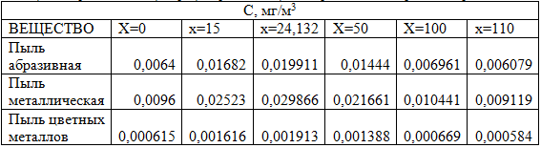
На основе полученных данных построим кривую распределения загрязняющих веществ в приземном слое атмосферы относительно ПДК с учетом установленного циклона (см. рис. 2.5.,2.6.,2.7.).
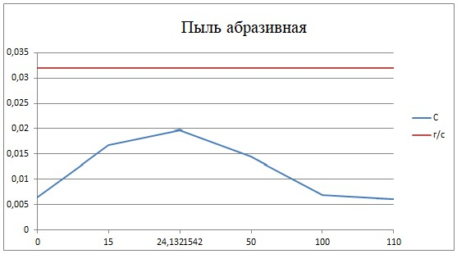
Рисунок 2.5. Кривая распределения концентраций абразивной пыли в приземном слое атмосферы относительно ПДК с учетом установленного циклона на предприятии «Металл №1»

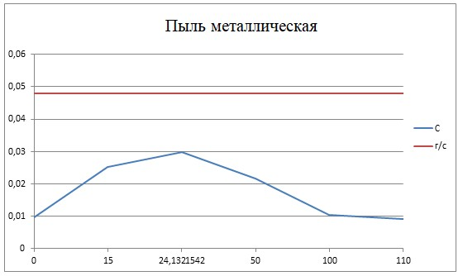
Рисунок 2.6. Кривая распределения концентраций металлической пыли в приземном слое атмосферы относительно ПДК с учетом установленного циклона на предприятии «Металл №1»

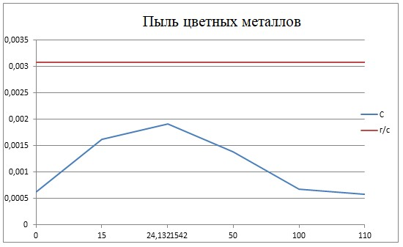
Рисунок 2.7. Кривая распределения концентраций пыли цветных металлов в приземном слое атмосферы относительно ПДК с учетом установленного циклона на предприятии «Металл №1»

2.8. Очистка газов на производстве. Методы очистки, установка, эффективность
Очистка газов на производстве достаточно трудоемкая задача, которая приобрела свою актуальность в последние десятилетия. По искрометным данным Организации Объединенных наций каждый год в атмосферу попадает до 2,5 млн. тонн пыли, что указывает на то, что проблема преобретает достаточно важное значение в современный момент времени. Стоит сказать о том, что данные полученные ООН в течении кратчайшего времени только увеличиваются, поэтому появляется необходимость в создании и использовании новейших технология для очистного оборудования.[7].
Достаточно большое распространение в настоящее время получили циклонные пылеуловители. Их популярность заключается в 4 аспектах. Первым аспект заключается в том, что циклонное оборудование достаточно дешевое по сравнению с другими представленным пылеуловителями на мировом рынке. К этому же аспекту относится то, что конструкция циклонов очень простые и понятны, а также легко устанавливаются без каких-либо проблем. Вторым аспектом является то, что циклоны достаточно термоустойчивы, то есть могут работать даже при высоких температурах, что не могут большая часть других видов газоочистного оборудования. Третий аспект заключается в том, что циклонные установки имеют хорошую производительность. Четвертый аспект заключается в функции сухого осаждения. В сухом остатке можно сделать вывод о том, что циклонные установки являются эффективным средством для газоочистки на предприятиях [7].
В настоящий момент времени существует 3 основных группы, на которые разделены циклонные установки.
Первая группа представляет возвратно-поточные циклоны. Данный группа, можно сказать, самая популярная из всех перечисленных далее.
Ко второй группе относятся прямоточные циклоны, используемые, которые используют даже для улавливания крупной пыли с производственных предприятий.
И, наконец, третья группа представляет собой вихревые пылеуловители (аббревиатура ВПУ), которые отличаются от всех остальных наличием в своей системе закручивающегося потока [18].
Для оценки качества работы циклона можно выделить два основных свойства. Первое свойство это эффективность газоочистного сооружения. Данное свойство зависит от модели с определенной мощность, которое отвечает за степень очистки. Вторым свойством является сопротивление (гидравлическое). Второй свойство, как и в случае с первым свойством, зависит в большей степени от модели газоочистного сооружения.
Помимо вышеперечисленных характеристик, в основе каждого газоочистного сооружения важна его форма. Для циклонного оборудования наиболее популярными являются коническая и цилиндрическая формы. Данные формы отличаются тем, что первая предназначена для улавливания загрязняющих веществ при производственных процессах на предприятии, а вторая форма для больших производств, связанных с реакторами и не только (см. рис. 3.1.)[18].
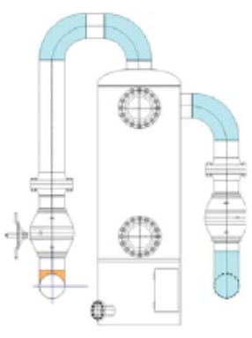
Рисунок 3.1. Эскиз пылеуловителя циклонного типа[10]
Помимо циклонных установок достаточную популярность в современный момент времени получают прямоточные сепараторы. Сепараторы с помощью центробежной силы очищают газовые потоки от загрязняющих веществ. Загрязняющие вещества в конечном итоге остаются на стенках, а затем утилизируются в кольцевую щель. Сепараторы имеют достаточно высокий коэффициент полезного действия (КПД), поэтому его достаточно часто можно увидеть на производственных предприятиях [1].

Глава 3. Экологическое нормирование в области обращения с отходами на предприятии «Металл №1»

3.1. Характеристика предприятия «Металл №1» как источника образования отходов.
Площадь территории предприятия «Металл №1» составляет 15500 м². Площадь покрытая асфальтом составляет около 9000 м². Площадь помещений предприятия равняется 500 м², площадь под газоном около 6000 м². В результате деятельности предприятия ежегодно образуются отходы, это: бытовой мусор от жизнедеятельности рабочего персонала в составе 14 человек, смет с территории с твердым покрытием, вышедшая из употребления спецодежда персонала, отработанные ртутьсодержащие лампы, а также отходы металлообработки. В конечном итоге за года набирается большое количество отходов, который необходимо утилизировать или, в случае с отходами металлообработки, отправить на переработку, другие отходы – отправить на полигон ТБО.

3.2. Расчеты и результаты инвентаризации
В ходе анализа производственного процесса были определены отходы, образованные предприятием. К ним относятся: бытовой мусор от жизнедеятельности работников, смет с территории с твердым покрытием, вышедшая из использования спецодежда и спецобувь персонала, отработанные ртутьсодержащие лампы, металлическая стружка (образующаяся при обработке металла), а также абразивная и металлическая пыль, пыль цветных металлов.
Проведем расчет количества отходов, образующихся на предприятии:
- Расчет формирования бытового мусора от жизнедеятельности работников:
объем формирования бытового мусора рассчитывает по следующей формуле:
V_{бм} = К_{об} х N = 0,22*14 = 3,08 м³/год
масса формирования бытового мусора в тоннах/год, по формуле: Q_{бм} = (К_{об} х N) х р = 3,08*0,25 = 0,77
где, К_{об} — норма образования бытового мусора, в соответствии с табл. 1.2. «Справочник. Санитарная очистка и уборка населенных мест» и “Cборнику удельных показателей образования отходов производства и потребления.” М.: 1999 норма образования бытового мусора Коб = 0,22 м³/год на 1 работающего.
N — количество рабочего персонала.
Р — плотность мусора равняется 0,25 тонн/м³, в соответствии с табл. «Справочник. Санитарная очистка и уборка населенных мест».
- Смет с территории с твердым покрытием:
масса формирования смета в тоннах/год: Q_{с} = К_{с} х S х 10⁻³ = 5*9000*10⁻³ +5*500*10⁻³ = 47,5
объем формирования смета в м³/год: V_{с} = (К_{с} х S) : p х 10⁻³ = (5*9000)/0,3*10⁻3+(5*500)/0,3*10⁻³ = 158,3
где, Кс — норма образования смета с 1 м² твердого покрытия (кг/м²) в год (5 кг в год с 1 м² согласно СНиП 2.07.01-89)
S — площадь твердого покрытия, в м²;
р — плотность мусора от уборки территории (0,2 т/м³) (0,3 т/м³ в соответствии со «Справочник. Санитарная очистка и уборка населенных мест»).
- Вышедшая из использования спецодежда:
масса вышедшей из использования спецодежды в тоннах/год, рассчитывается по следующей формуле:
Расчет:
2*14*0,8*1,15*10⁻³ = 0,0257
= 14
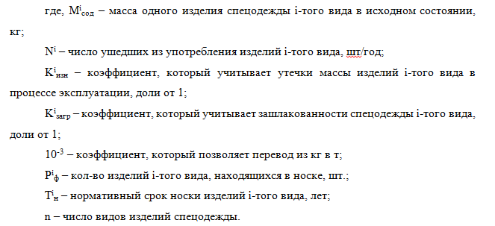
- Вышедшая из использования спецобувь:
масса вышедшей из использования спецобуви, тонн/год;
Расчет:
2*14*0,9*1,1*10⁻³ = 0,0277 т/год
Nj = Р_{jф} / Т_{jн} = 14
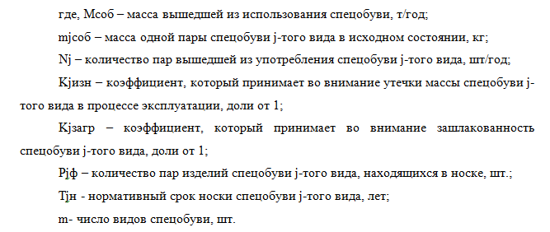
- Отработанные ртутьсодержащие лампы:
Расчёт количества отработанных люминесцентных ламп на предприятии «Металл №1» производится по формуле, штук в год:
Расчет:
105*300*8/12000= 21 штук в год
Вес образовавшегося отхода определяется по формуле в тоннах/год:
М = N х m_{i} = 21*0,00011 = 0,00231
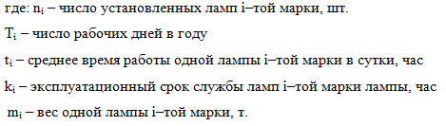
- Отходы металлообработки:
Металлическая стружка:
Количество металлической стружки, образующейся при обработке металла на предприятии «Металл №1», определяется по формуле, т/год:
М = Q х k_{стр} / 100 = 1500*15/100 = 225
Где, Q – количество металла, поступающего на обработку, т/год,
k_{стр} – норматив образования металлической стружки в % , (примерно 10-15% , находится по данным инвентаризации).
Металлосодержащая пыль:
При наличии согласованного тома ПДВ количество металлосодержащей пыли, образующейся при работе металлообрабатывающих станков и собирающейся в бункере пылеулавливающего аппарата, определяется по формуле, т/год:
М (металлическая пыль) = М_{ПДВ} х η / (1-η) = 0,164*0,85/0,15 = 0,929
М (абразивная пыль) = М_{ПДВ} х η / (1-η) =0,1101*0,85/0,15 = 0,624
М (пыль цветных металлов) = М_{ПДВ} х η / (1-η) = 0,0223*0,85/0,15 = 0,126
Установление кодов происходит с помощью федерального классификационного каталога отходов [9].

3.3. Установленные лимиты образования отходов
Таблица 3.1. Годовые нормативы образования отходов производства и потребления
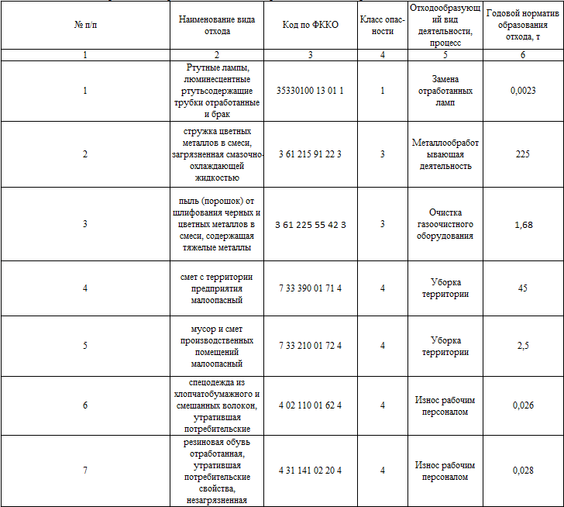

Таблица 3.2. Схема операционного движения отходов на предприятии «Металл №1»
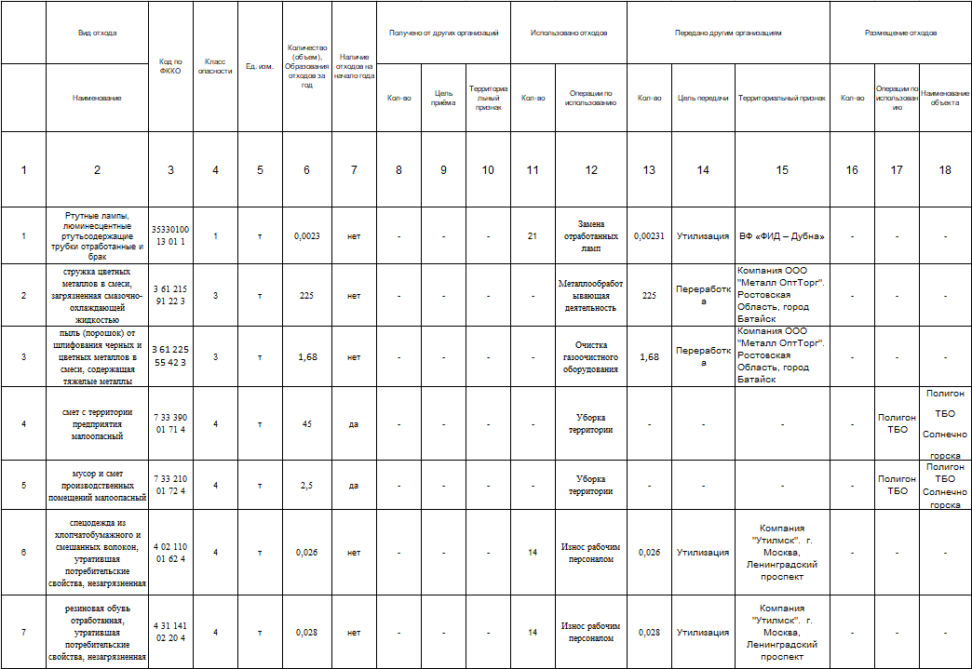

Паспорта отходов предприятия «Металл №1» представлены в приложении курсовой работы.

3.4. Способы и условия хранения отходов на территории предприятия «Метал №1»
Отработанные ртутьсодержащие лампы отправляются на утилизацию в ВФ «Фид –Дубна», в соответствии договора между утизилизирующим предприятием и предприятием «Металл №1». Образованная стружка цветных металлов отправляет на переработку в компанию ООО «Металл ОптТорг», в соответствии с договором, который был заключен с предприятием. Пыль (порошок) от шлифования цветных металлов также отправляется на переработку в компанию ООО «Металл ОптТорг». Смет с территории предприятия, а также мусор и смет из производственных помещений отправляет на полигон ТБО Солнечногорска. Вышедшая из употребления спецодежда персонала отправляется на утилизацию в Компанию «Утилмок», в соответствии с договором, который был заключен с этим предприятием.
Вследствие того, что отходы накапливаются до их утилизации, переработки появляется необходимость их хранения. Накопление промышленных отходов на предприятии «Металл №1» 1 класса опасности разрешается в герметичных емкостях (например, контейнеры, бочки). Накопление отходов 2 класса опасности разрешается в закрытой таре, на поддонах, 3 класса опасности в бумажных мешках, текстильных мешках, и не только, 4 класса опасности – навалом, насыпью, в виде гряд.

Глава 4. Экологическое нормирование в области использования и охраны водных объектов на предприятии «Металл №1»

4.1. Характеристика водного объекта, куда осуществляется сброс
Сброс сточных вод в реку Альбус происходит через трубы предприятия «Металл №1». Анализ проб воды показал, что в сточных водах содержатся: нефтепродукты, железо, взвешенные вещества, БПК 5, медь. Говоря о фоне реки, анализ проб воды показал, что содержание взвешенных веществ равняется 11,3 г/м³, нефтепродуктов - 0 г/м³, БПК 5 – 1,7 г/м³, железа – 0,17 г/м³, меди – 0,0009 г/м³.
Справочные данные о расходе в реке Альбус, в которую осуществляется сброс:
Коэффициент извилистости реки Альбус, ϕ = 1,2
глубина реки Альбус средняя, Н_{ср} = 2,0 м;
глубина реки Альбус максимальная, Н_{макс} = 3,0 м;
ширина реки Альбус, b = 7 м.
максимальная скорость реки Альбус, V_{макс} = 0,25 м/сек;
осредненная по ширине реки Альбус скорость, V₁ = 0,2 м/сек
расход воды в реке Альбус, Q_{р} = 1,7 м³/сек;
коэффициент Железнякова, К₁ = 0,65
шероховатость ложа реки Альбус, n_{ш =} 0,03
расстояние до контрольного створа, L = 500

4.2. Характеристика источника сброса
Источником сброса сточных вод являются трубы предприятия «Металл №1». Анализ проб воды показал, что в сточных водах содержатся: нефтепродукты, железо, взвешенные вещества, БПК 5, медь. Концентрации сточных вод достаточно разнообразны: по взвешенным веществам – 20 г/м³, по нефтепродуктам – 0,01 г/м³, БПК 5 – 1,3 г/м³, железу – 0,18 г/м³, меди – 0,0009 г/м³. Расстояние от места выпуска до расчетного створа по фарватеру равняется 500 метрам. Скорость струи выпуска равняется <2 м/с.

4.3. Расчет объемов годового поверхностного и талого стоков
Рассчитаем объем годового поверхностного стока дренажно-ливневых и талых вод с территории с предприятия «Металл №1».
Дождевой сток. Рассчитаем объем среднегодового дождевого стока по формуле:
Q_{д} (м³/год) = 10 * H_{д} * S * X, где
Н_{д} - среднегодовое количество осадков в виде дождя (для Московской области - 540 мм)
S (га) - площадь формирования дождевого стока
Х – коэффициент, который показывает поверхность водосбора, считается по формуле: Х = (Х_{кр}*S_{кр} + Х_{а-б}*S_{а-б} + Х_{гр}*S_{гр} + Х_{г}*S_{г})/S_{об} = (0,8*0,05+0,8*0,9+0,1*0,9)/1,55=0,529
крыши, Х =0,8
асфальто-бетонные покрытия, Х =0,8
грунтовые покрытия, Х =0,2
газоны, зеленые насаждения, Х =0,1
Объем среднегодового дождевого стока равен: 10*540*0,529*1,55=4428 м³/год.
Рассчитаем объем среднесуточного стока по формуле:
q_{д.сут} (м³/сут) = Q_{д} (м³/год) / N (дней)
N (дней) – число дождливых дней (в Моск. обл. около 95)
Объем среднесуточного стока равен: 4428/95 = 46,61 м³/сут.
Рассчитаем объем среднечасового стока по формуле:
q_{д.час.} (м³/ час) = q_{д.сут} (м³/сут) / n (часов)
n (часов) – средняя продолжительностью одного дождя (в Московской обл. равняется 6 часам)
Объем среднечасового стока равен: 46,61/6 = 7,76 м³/ч.
Сток талых вод. Рассчитаем объем среднегодового талого стока по формуле:
Q_{т} (м³/год) = 10 * H_{т} * S * X, где
Н_{т} (мм) - запас воды в снежном покрове к началу снеготаяния (для Московской области - 110 мм)
S (га) - площадь водосбора талого стока
Х - коэффициент стока для снежного покрова (= 0,7)
Объем среднегодового талого стока равен: 10*110*1,55*0,7 = 1193,5 м³/год.
Рассчитаем объем среднесуточного стока по формуле:
q_{т. сут.} (м³ / сут) = Q_{т} (м³/год) / N (дней)
N (дней) - период снеготаяния (в среднем 8 - 10 суток)
Объем среднесуточного стока равен: 1193,5/10 = 119,35 м³/сут.
Рассчитаем объем среднечасового стока по формуле:
q_{т. час.} (м³ / час) = q_{т. сут.} (м³ / сут) / n (часов)
n (часов) - суточная продолжительность снеготаяния (в среднем 10 часов)
Объем среднечасового стока равен: 119,35/10 = 11,935 м³/час.
Рассчитаем сумму дождевого и талого стоков:
Объем среднегодового дождевого и талого стоков равен:
4428+1193,5 = 5621,5 м³/год.
Объем среднесуточного дождевого и талого стоков равен:
46,61+119,35 = 165,96 м³/сут.
Объем среднечасового дождевого и талого стоков равен:
7,76+11,935 = 19,7 м³/час.
Объем дождевого и талого стоков в секунду равен:
19,7/3600 = 0,00547 м³/сек.

4.4. Расчет НДС для отдельных выпусков водотоков.
Расчет кратности основного разбавления (n₀).
Рассчитаем коэффициент Шези по формуле Н.Н. Павловского при условии, что высота (H) меньше или равно 5 метрам.
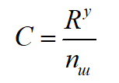, где
R – гидравлический радиус потока, м.
y = 2,5*(n_{ш}^(1/2))-0,13-0,75*(R^(1/2))*((( n_{ш})^(1/2))-0,1) = 0,225
Коэффициент Шези равен: (2^(0,225))/0,03 = 38,96 м^{0,5}/с.
Расчет коэффициент турбулентной диффузии, при условии, что выпуск происходит у берега по формуле:
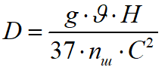, где
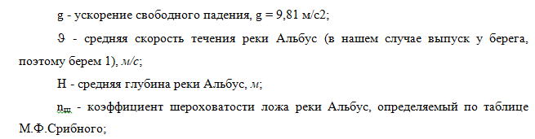
Коэффициент турбулентной диффузии равен: (9,8*0,13*2)/(37*0,03*(38,97^2)) = 0,0015 м²/с.
Рассчитаем коэффициент извилистости по формуле:
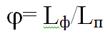
Коэффициент извилистости равен 1,2 по справочным данным о расходе воды в реке Волга, в которую осуществляется сброс.
Рассчитаем коэффициент, который учитывает гидравлические условия в реке Альбус по формуле:
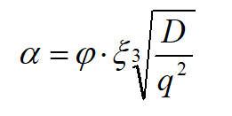
Коэффициент, учитывающий гидравлические условия в реке равен: 1,2*1*((0,0015/(0,00547^2))^(1/3)) = 4,434
На основе полученных данных рассчитаем коэффициент смешения y, который определяется по формуле:
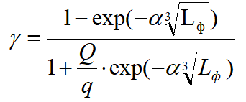
Коэффициент смешения равен единице (1).
Кратность основного разбавления рассчитаем по методу В.А. Фролова и И.Д. Родзиллера. Данный метод применяется только тогда, когда соблюдается следующее неравенство:
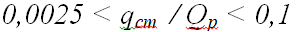
q_{ст/}Q_{р} = 0,00322; из этого следует, что неравенство выполняется.
Рассчитаем кратность основного разбавления по формуле:
n₀ = (q_{ст} + γ*Q_{p})/ q_{ст} = 1+ (γ*Q_{p})/ q_{ст} = (0,00547+1*1,7)/0,00547 = 311,6
Расчет кратности начального разбавления.
Произведем расчет кратности начального разбавления (n_{н}) по методу Н.Н. Лапшева. Кратность начального разбавления при скоростях меньших, чем 2 м/с не производится, поэтому расчет проводить не нужно.
Расчет кратности общего разбавления сточных вод в водотоке.
Расчет кратности общего разбавления определяется по формуле:
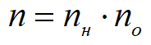
Кратность общего разбавления равна 311,6.
Определение допустимой концентрации загрязняющего вещества C_{НДС.}
Произведем сравнение концентраций загрязняющих веществ в сточных водах с фоновыми и предельно-допустимыми концентрациями (ПДК). Мы имеем 5 загрязняющих веществ, это: взвешенные вещества, нефтепродукты, БПК 5, железо, медь (см. табл. 4.1).
Таблица 4.1.Концентрации загрязняющих веществ в сточных водах и фоновые концентрации в реке Альбус
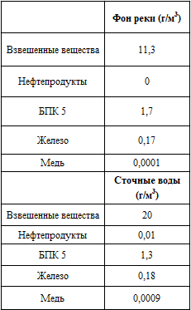
В таблице мы видим, что концентрации загрязняющих веществ в сточных водах относительно фона реки превышены по всем показателям, кроме БПК 5.
Сравним концентрации загрязняющих веществ в сточных водах с предельно-допустимыми концентрациями (см. табл. 4.2)
Таблица 4.2. Концентрации загрязняющих веществ в сточных водах и предельно-допупустимые концентрации веществ
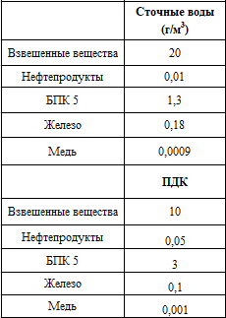
В таблице мы видим, что концентрации загрязняющих веществ в сточных водах превышены по взвешенным веществам и железу.
Для веществ с одинаковыми лимитирующими показателями рассчитаем сумму отношений Ci/Ciпдк по этим веществам и сделаем неравенство:
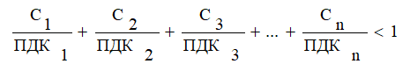
Если сумма отношений будет больше 1, то фон реки загружен, а Cндсi = Cфi, если отношение меньше 1, то фон не загружен и расчет необходимо вести с учетом коэффициента смешения.
Для определения веществ с одинаковыми лимитирующими показателями необходимо обратиться в Приказ Министерства сельского хозяйства РФ от 13 декабря 2016 года №552 «Нормативы качества воды водных объектов рыбохозяйственного значения». Получаем то, что железо и медь имеют токсологические действие на водные биологические ресурсы, а взвешенные вещества и БПК 5 – санитарное, нефтепродукты – рыб-хоз [3].
Рассчитаем сумму отношения железа и меди:
0,18/0,1+0,0009/0,001 < 1;
2,7 > 1;
Из этого следует, что фон реки загружен, а Cндс = Cф.
Рассчитаем сумму отношений взвешенных веществ и БПК 5:
20/10+1,3/3 < 1;
2,4 > 1;
Из этого следует, что фон реки загружен, а Сндс = Сф
Так как Cпдк нефтепродуктов больше Сфона, то для них расчитываем по формуле для неконсервативных веществ (так как нет другого вещества с таким же лимитирующим показателем):
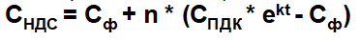
Расчет Сндс для нефтепродуктов: 0+311,616*(0,05*1) = 15,58 г/м³. Сравниваем с фоном реки и видим, что расчетное Сндс слишком велико, поэтому берем фактическое значение – 0 г/м³.
В конечном итоге получаем, что: Cндс по меди равен 0,0001 г/м³, по железу – 0,17 г/м³, по взвешенным веществам – 11,3 г/м³, по БПК 5 – 1,7 г/м³, по нефтепродуктам – 0.
Рассчитаем НДС для отдельных выпусков водотоков по формуле:
НДС (г/час) = qст. * С_{НДС}
Расчет НДС:
НДС (взвешенные вещества) = 11,3*19,7 = 222,6 г/час;
НДС (нефтепродукты) = 0,01*19,7 = 0,197 г/час;
НДС (БПК 5) = 1,7*19,7 = 33,49 г/час;
НДС (железо) = 0,17*19,7 = 3,349 г/час;
НДС (медь) = 0,0001*19,7 = 0,002 г/час.
Таблица 4.3. НДС для отдельных выпусков водотоков
Вещество | 2020 (г/ч) | 2021 (г/ч) | 2022 (г/ч) | 2023 (г/ч) | 2024 (г/ч)
Взвешенные вещества | 222,6 | 222,6 | 222,6 | 222,6 | 222,6
Нефтепродукты | 0,197 | 0,197 | 0,197 | 0,197 | 0,197
БПК 5 | 33,49 | 33,49 | 33,49 | 33,49 | 33,49
Железо | 3,349 | 3,349 | 3,349 | 3,349 | 3,349
Медь | 0,002 | 0,002 | 0,002 | 0,002 | 0,002

4.5. Мероприятия по охране водных объектов
Мероприятия по охране поверхностных водных объектов (ВО) включают в себя [5]:
- Установление пределов водоохранных зон, а также границ прибрежных защитных полос ВО
- Предотвращение загрязнения или засорения ВО, истощения вод, а также ликвидацию последствий указанных явлений
- Расчистку ВО от донных отложений
- Аэрацию водных объектов
- Залужение, а также закрепление кустарниковой растительностью берегов ВО
Сами мероприятия по охране поверхностного водного объекта осуществляется непосредственно водопользователем в соответствии с условиями договора водопользования (или решением о предоставлении водного объекта в пользование) [5].

Глава 5. Экологическое нормирование физических воздействий (шум) на предприятии «Металл №1»

5.1 Характеристика источника шума
На предприятии «Металл №1» находится 5 основных источников шума. Данные источники шума повышают уровни шума до показателей представленных ниже (см. табл. 5.1.)
Таблица 5.1. Уровень шума на предприятии «Металл №1»
А | 75
Б | 76
В | 78
Г | 79
Д | 81
Также ниже в таблице 6.2. представлены уровни звуковой мощности источника в октавных полосах частот (см. табл. 5.2.).
Таблица 5.2. Значения уровня звуковой мощности источника в октавных полосах частот
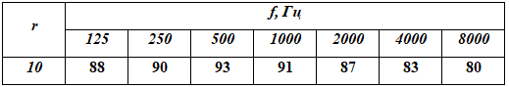
Таблица 5.3. Данные об улице, автотранспорте
Доля обществ. транспорта | Средняя скорость потока | Интенсивность движения | покрытие | Продольн. уклон | Ширина улицы | Расстояние до жилой застройки
5 | 55 | 800 | цементобетон | 10 | 65 | 15

5.2. Расчеты на территории жилой застройки
Рассчитаем уровень шума от нескольких источников с различными УЗ по формуле, дБ:
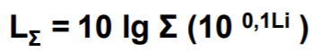, где
Li – уровень звука, дБ (звукового давления, дБА) i-го источника звука
Уровень шума от нескольких источников с различными УЗ равен:
10*LOG(10^(0,1*75)+10^(0,1*76)+10^(0,1*78)+10^(0,1*79)+10^(0,1*81)) = 85,31 дБ
Рассчитаем шум в свободном пространстве по формуле:
, где
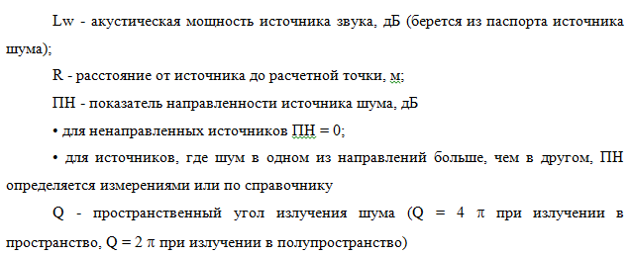
Расчет шума в свободном пространстве равен:
Lпр = 88+0-20*LOG(10)-10*LOG(4*3,14)-1,5/1000 = 57
Lпр = 90+0-20*LOG(10)-10*LOG(4*3,14)-1,5/1000 = 59
Lпр = 93+0-20*LOG(10)-10*LOG(4*3,14)-1,5/1000 = 62
Lпр = 91+0-20*LOG(10)-10*LOG(4*3,14)-1,5/1000 = 60
Lпр = 87+0-20*LOG(10)-10*LOG(4*3,14)-1,5/1000 = 55,9
Lпр = 83+0-20*LOG(10)-10*LOG(4*3,14)-1,5/1000 = 51,9
Lпр = 80+0-20*LOG(10)-10*LOG(4*3,14)-1,5/1000 = 48,9
Рассчитаем ожидаемый уровень транспортного шума на расстоянии 7,5 метров от оси ближней полосы движения транспорта по формуле:
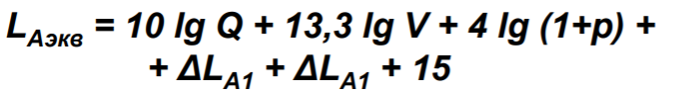, где
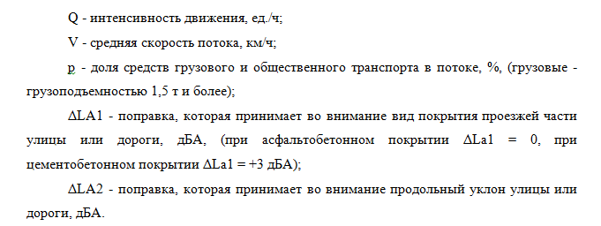
Расчет:
L_{Aэкв} = =10*LOG(800)+13,3*LOG(55)+4*LOG(1+5)+3+4,5+15 = 77,79 дБа
Рассчитаем ожидаемого эквивалентного уровня звука от автотранспорта в расчетной точке у здания, дБА, по формуле:
, где
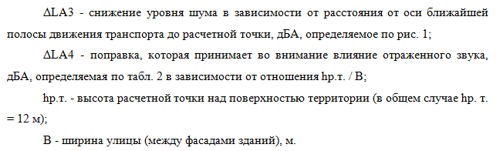
Расчет:
L_{Aэкв.тер.2} = 77,79-3+2 = 76,79 дБА

Заключение
В данной работе было рассмотрено экологическое нормирование в разных областях, таких как: в области охраны атмосферного воздуха, в области обращения с отходами, в области использования и охраны водных объектов, а также в области физических воздействий.
В главе экологического нормирования в области атмосферного воздуха, проведены расчеты выбросов загрязняющих веществ металлообрабывающего предприятия, расчеты рассеивания выбросов вредных веществ в атмосферный воздух, а также предложение по установлению нормативов ПДВ (ВСВ) на период с 2020 по 2026 год с подбором газоочистного сооружения.
В главе экологического нормирования в области обращения с отходами, определен список отходов, которые могут быть образованы на предприятии, произвел расчеты количества отходов, определил коды отходов по ФККО, а также их класс опасности, составил паспорта отходов.
В главе экологического нормирования в области использования и охраны водных объектов, рассчитаны объемы поверхностного годового стока дренажно-ливневых и талых вод с территории предприятия, произвел расчет загрязнения водного объекта сбросами одиночного источника. А также рассчитал НДС по каждому загрязняющему веществу, для выпуска сточных вод в реку Альбус с учетом фоновых концентраций загрязняющих веществ в водном объекте по ПДК для рыбохозяйственных водоемов.
В главе экологического нормирования в области физических воздействий, рассчитаны уровни шума в самом цехе, ожидаемый суммарный уровень звукового давления, создаваемого точечным источником, определил ожидаемые уровни шума у фасада здания.
По общим итогам можно сказать о том, что на предприятии присутствуют превышения ПДК на расстоянии СЗЗ, но в течение 3 лет будет установлено газоочистное оборудование, которое решит данную проблему. Помимо этого, было выяснено, что фон реки загружен по меди, железу, взвешенным веществам и БПК 5, поэтому за допустимые концентрации данных веществ были взяты концентрации фона реки. В других аспектах предприятие вполне хорошо организует свою нормативную деятельность, связанную с физическими воздействиями, а также в обращении с отходами.

Список литературы
- Глебов Г. А., Хазбулатов А. И. Исследование процесса очистки газа от механических примесей в прямоточно-центробежном сепараторе // Вестник Самарского государственного аэрокосмического университета им. академика С.П. Королёва (национального исследовательского университета). - 2011. - C.1-6.
- ГОСТ 31295. 1-2005 «Шум. Затухание шума на распространении на местности» Часть 2. Общий метода расчета (дата обращения 20.12.2021).
- Методика разработки нормативов допустимых сбросов загрязняющих веществ в водные объекты для водопользователей // Министерство природных ресурсов и экологии Российской Федерации: [сайт]. – URL: https://docs.cntd.ru/document/573275596#6520IM
- Методы расчета рассеивания выбросов вредных (загрязняющих) веществ в атмосферном воздухе / Методика расчета рассеивания – приказ Минприроды России от 06.06.2017. – С. 110.
- МРО 1-99 Методика расчета объемов образования отходов. Отходы металлообработки // Сборник методик по расчету объемов образования отходов. – 1999. – С. 1-55.
- Нормативы качества воды водных объектов рыбохозяйственного значения, в том числе нормативов предельно допустимых концентраций вредных веществ в водах водных объектов рыбохозяйственного значения // Министерство Сельского Хозяйства Российской Федерации приказ: [сайт]. — URL: https://docs.cntd.ru/document/420389120 (дата обращения: 20.12.2021).
- Петров В. И., Фатихов И. Ф., Сизов А. Г., Никитин А. С. Анализ эффективности работы циклонных пылеуловителей // Вестник Казанского технологического университета. - 2013. - C. 173-175.
- Порядок проведения инвентаризации стационарных источников и выбросов вредных (загрязняющих) веществ в атмосферный воздух, корректировки ее данных, документирования и хранения данных, полученных в результате проведения таких инвентаризации и корректировки // Минприроды России приказ: [сайт]. – URL: http://www.consultant.ru/document/cons_doc_LAW_309693/ (дата обращения: 20.12.2021).
- Порядок учета в области обращения с отходами // Минприроды России приказ: [сайт]. – URL: http://www.consultant.ru/document/cons_doc_LAW_372204/c71cafa83381d8645d299b821bf4a49f483b6c60/ (дата обращения: 20.12.2021)
- Правил охраны поверхностных водных объектов // Правительство Российской Федерации постановление: [сайт]. – URL: https://docs.cntd.ru/document/565697401 (дата обращения: 20. 12.2021)
- Санитарная очистка и уборка населенных мест: С18 Справочник/А. Н. Мирный, Н. Ф. Абрамов, Д. Н. Беньямовский и др.; Под ред. А. Н. Мирного—2-е изд., перераб. и доп. — М.: Стройиздат, 1990. — 413 с: ил. —ISBN 5-274-00279-Х
- Санитарно-эпидемиологические правила и нормативы СанПиН 2.2.1/2.1.1.1200-03 «Санитарно-защитные зоны и санитарная классификация предприятий, сооружений и иных объектов», 2007.
- СанПин 1.2.3685-21 «Гигиенические нормативы и требования к обеспечению безопасности и (или) безвредности для человека факторов среды обитания»
- Сборник удельных показателей образования отходов производства и потребления // Государственный комитет РФ по охране окружающей среды. – 1999. – С. 1-55.
- Федерального закона от 04. 1999 № 96- ФЗ «Об охране атмосферного воздуха» // Федеральный закон: [сайт]. — URL: https://docs.cntd.ru/document/901732276 (дата обращения: 20.12. 2021).
- Требований к мероприятиям по уменьшению выбросов загрязняющих веществ в атмосферный воздух в периоды неблагоприятных метеорологических условий // МИНИСТЕРСТВО ПРИРОДНЫХ РЕСУРСОВ И ЭКОЛОГИИ РОССИЙСКОЙ ФЕДЕРАЦИИ приказ: [сайт]. – URL: https://docs.cntd.ru/document/564062418?marker=6520IM (дата обращения: 20.12.2021).
- Федеральный классификационный каталог отходов // Росприроднадзор приказ от 22.05.2017 №242 (с изменениями от от 29.03.2021 N 149): [сайт]. – URL: http://kod-fkko.ru/ (дата обращения 20.12.2021).
- Ятчук А. В. Пылеуловители циклонного типа // Экспозиция Нефть Газ. - 2008. - С. 45.

Приложение
 | УТВЕРЖДАЮ
 | Директор
 | _____________________
 | (подпись)
 | "____" __________20 г.
 | М.П.
 |  |  | ПАСПОРТ ОТХОДОВ I-IV классов опасности
Составлен на |  |  | Ртутные лампы, люминесцентные ртутьсодержащие трубки отработанные и брак
35330100 13 01 1
 |  | (вид отхода, код и наименование по федеральному классификационному каталогу отходов)
 | (агрегатное состояние и физическая форма отхода:твердый,жидкий,пастообразный,шлам,гель,
 | эмульсия, суспензия,сыпучий,гранулят,порошкообразный,пылеобразный,волокно,
 | готовое изделие, потерявшее свои потребительские свойства, иное)
образованный в процессе деятельности индивидуального предпринимателя или юридического лица
Замена отработанных ламп
(наименование технологического процесса, в результате которого образовался отход или процесса, в результате которого товар (продукция) утратил свои потребительские свойства, с указанием наименования исходного товара)
состоящий из: стекло 85%, ртуть 0,20%, аргон 0,12%, алюминий 12%, люминофор 2%.
(химический и (или) компонентный состав отхода, в процентах)
(агрегатное состояние и физическая форма отхода:твердый,жидкий,пастообразный,шлам,гель,
эмульсия, суспензия,сыпучий,гранулят,порошкообразный,пылеобразный,волокно,
готовое изделие, потерявшее свои потребительские свойства, иное)
имеющий |  | ________1______ (_______________________________) |  |  |  |  | первый
класс опасности по степени негативного воздействия на окружающую среду.

 | УТВЕРЖДАЮ
 | Директор
 | _____________________
 | (подпись)
 | "____" __________20 г.
 | М.П.
 |  |  | ПАСПОРТ ОТХОДОВ I-IV классов опасности
Составлен на |  |  | стружка цветных металлов в смеси, загрязненная смазочно-охлаждающей жидкостью
3 61 215 91 22 3
 |  | (вид отхода, код и наименование по федеральному классификационному каталогу отходов)
 | (агрегатное состояние и физическая форма отхода:твердый,жидкий,пастообразный,шлам,гель,
 | эмульсия, суспензия,сыпучий,гранулят,порошкообразный,пылеобразный,волокно,
 | готовое изделие, потерявшее свои потребительские свойства, иное)
образованный в процессе деятельности индивидуального предпринимателя или юридического лица
Металлообработывающая деятельность
(наименование технологического процесса, в результате которого образовался отход или процесса, в результате которого товар (продукция) утратил свои потребительские свойства, с указанием наименования исходного товара)
состоящий из: медь 57%, олово 23%, алюминий 10%, свинец 10%.
(химический и (или) компонентный состав отхода, в процентах)
(агрегатное состояние и физическая форма отхода:твердый,жидкий,пастообразный,шлам,гель,
эмульсия, суспензия,сыпучий,гранулят,порошкообразный,пылеобразный,волокно,
готовое изделие, потерявшее свои потребительские свойства, иное)
имеющий |  | ______3________ (_______________________________) |  |  |  |  | третий
класс опасности по степени негативного воздействия на окружающую среду.

 | УТВЕРЖДАЮ
 | Директор
 | _____________________
 | (подпись)
 | "____" __________20 г.
 | М.П.
 |  |  | ПАСПОРТ ОТХОДОВ I-IV классов опасности
Составлен на |  |  | пыль (порошок) от шлифования черных и цветных металлов в смеси, содержащая тяжелые металлы
3 61 225 55 42 3
 |  | (вид отхода, код и наименование по федеральному классификационному каталогу отходов)
 | (агрегатное состояние и физическая форма отхода:твердый,жидкий,пастообразный,шлам,гель,
 | эмульсия, суспензия,сыпучий,гранулят,порошкообразный,пылеобразный,волокно,
 | готовое изделие, потерявшее свои потребительские свойства, иное)
образованный в процессе деятельности индивидуального предпринимателя или юридического лица
Очистка газоочистного оборудования
(наименование технологического процесса, в результате которого образовался отход или процесса, в результате которого товар (продукция) утратил свои потребительские свойства, с указанием наименования исходного товара)
состоящий из: пыль меди 45%, пыль олова 25%, пыль алюминия 15%, пыль свинца 15%.
(химический и (или) компонентный состав отхода, в процентах)
(агрегатное состояние и физическая форма отхода:твердый,жидкий,пастообразный,шлам,гель,
эмульсия, суспензия,сыпучий,гранулят,порошкообразный,пылеобразный,волокно,
готовое изделие, потерявшее свои потребительские свойства, иное)
имеющий |  | _______3_______ (_______________________________) |  |  |  |  | третий
класс опасности по степени негативного воздействия на окружающую среду.

 | УТВЕРЖДАЮ
 | Директор
 | _____________________
 | (подпись)
 | "____" __________20 г.
 | М.П.
 |  |  | ПАСПОРТ ОТХОДОВ I-IV классов опасности
Составлен на |  |  | смет с территории предприятия малоопасный
7 33 390 01 71 4
 |  | (вид отхода, код и наименование по федеральному классификационному каталогу отходов)
 | (агрегатное состояние и физическая форма отхода:твердый,жидкий,пастообразный,шлам,гель,
 | эмульсия, суспензия,сыпучий,гранулят,порошкообразный,пылеобразный,волокно,
 | готовое изделие, потерявшее свои потребительские свойства, иное)
образованный в процессе деятельности индивидуального предпринимателя или юридического лица
Уборка территории
(наименование технологического процесса, в результате которого образовался отход или процесса, в результате которого товар (продукция) утратил свои потребительские свойства, с указанием наименования исходного товара)
состоящий из: песок 55%, листья 27%, ветки 12%, металл 3%, полиэтилен 2%, стекло 1%.
(химический и (или) компонентный состав отхода, в процентах)
(агрегатное состояние и физическая форма отхода:твердый,жидкий,пастообразный,шлам,гель,
эмульсия, суспензия,сыпучий,гранулят,порошкообразный,пылеобразный,волокно,
готовое изделие, потерявшее свои потребительские свойства, иное)
имеющий |  | _______4_______ (_______________________________) |  |  |  |  | четвертый
класс опасности по степени негативного воздействия на окружающую среду.

 | УТВЕРЖДАЮ
 | Директор
 | _____________________
 | (подпись)
 | "____" __________20 г.
 | М.П.
 |  |  | ПАСПОРТ ОТХОДОВ I-IV классов опасности
Составлен на |  |  | мусор и смет производственных помещений малоопасный
7 33 210 01 72 4
 |  | (вид отхода, код и наименование по федеральному классификационному каталогу отходов)
 | (агрегатное состояние и физическая форма отхода:твердый,жидкий,пастообразный,шлам,гель,
 | эмульсия, суспензия,сыпучий,гранулят,порошкообразный,пылеобразный,волокно,
 | готовое изделие, потерявшее свои потребительские свойства, иное)
образованный в процессе деятельности индивидуального предпринимателя или юридического лица
Уборка территории
(наименование технологического процесса, в результате которого образовался отход или процесса, в результате которого товар (продукция) утратил свои потребительские свойства, с указанием наименования исходного товара)
состоящий из: песок 98%, полиэтилен 1%, стекло 1%.
(химический и (или) компонентный состав отхода, в процентах)
(агрегатное состояние и физическая форма отхода:твердый,жидкий,пастообразный,шлам,гель,
эмульсия, суспензия,сыпучий,гранулят,порошкообразный,пылеобразный,волокно,
готовое изделие, потерявшее свои потребительские свойства, иное)
имеющий |  | _______4_______ (_______________________________) |  |  |  |  | четвертый
класс опасности по степени негативного воздействия на окружающую среду.

 | УТВЕРЖДАЮ
 | Директор
 | _____________________
 | (подпись)
 | "____" __________20 г.
 | М.П.
 |  |  | ПАСПОРТ ОТХОДОВ I-IV классов опасности
Составлен на |  |  | спецодежда из хлопчатобумажного и смешанных волокон, утратившая потребительские свойства, незагрязненная
4 02 110 01 62 4
 |  | (вид отхода, код и наименование по федеральному классификационному каталогу отходов)
 | (агрегатное состояние и физическая форма отхода:твердый,жидкий,пастообразный,шлам,гель,
 | эмульсия, суспензия,сыпучий,гранулят,порошкообразный,пылеобразный,волокно,
 | готовое изделие, потерявшее свои потребительские свойства, иное)
образованный в процессе деятельности индивидуального предпринимателя или юридического лица
Износ рабочим персоналом
(наименование технологического процесса, в результате которого образовался отход или процесса, в результате которого товар (продукция) утратил свои потребительские свойства, с указанием наименования исходного товара)
состоящий из: хлопок 87%, полиэстер 13%.
(химический и (или) компонентный состав отхода, в процентах)
(агрегатное состояние и физическая форма отхода:твердый,жидкий,пастообразный,шлам,гель,
эмульсия, суспензия,сыпучий,гранулят,порошкообразный,пылеобразный,волокно,
готовое изделие, потерявшее свои потребительские свойства, иное)
имеющий |  | _______4_______ (_______________________________) |  |  |  |  | четвертый
класс опасности по степени негативного воздействия на окружающую среду.

 | УТВЕРЖДАЮ
 | Директор
 | _____________________
 | (подпись)
 | "____" __________20 г.
 | М.П.
 |  |  | ПАСПОРТ ОТХОДОВ I-IV классов опасности
Составлен на |  |  | резиновая обувь отработанная, утратившая потребительские свойства, незагрязненная
4 31 141 02 20 4
 |  | (вид отхода, код и наименование по федеральному классификационному каталогу отходов)
 | (агрегатное состояние и физическая форма отхода:твердый,жидкий,пастообразный,шлам,гель,
 | эмульсия, суспензия,сыпучий,гранулят,порошкообразный,пылеобразный,волокно,
 | готовое изделие, потерявшее свои потребительские свойства, иное)
образованный в процессе деятельности индивидуального предпринимателя или юридического лица
Износ рабочим персоналом
(наименование технологического процесса, в результате которого образовался отход или процесса, в результате которого товар (продукция) утратил свои потребительские свойства, с указанием наименования исходного товара)
состоящий из: резина 100%.
(химический и (или) компонентный состав отхода, в процентах)
(агрегатное состояние и физическая форма отхода:твердый,жидкий,пастообразный,шлам,гель,
эмульсия, суспензия,сыпучий,гранулят,порошкообразный,пылеобразный,волокно,
готовое изделие, потерявшее свои потребительские свойства, иное)
имеющий |  | _______4_______ (_______________________________) |  |  |  |  | четвертый
класс опасности по степени негативного воздействия на окружающую среду.

